ЧАСТИНА 3 Електромагнітні хвилі. Електричні коливання
Рівняння Максвела
Рівняння Максвела були сформульовані в 1864 році. Вони поєднують основні дослідні закони електрики й магнетизму. Ці рівняння дають взаємозв’язок між величинами, що характеризують електричні та магнітні поля з джерелами цих полів, тобто з розподілом електричних зарядів і струмів.
3.1 Вихрове електричне поле
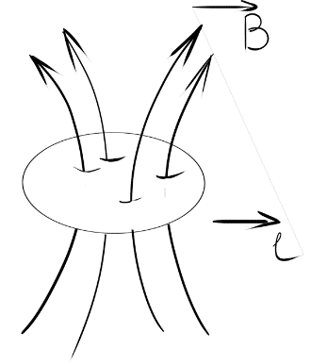
Розглянемо замкнений провідний нерухомий контур l, крізь поверхню якого змінюється вектор магнітної індукції $\vec{B}$. У такому контурі буде виникати е.р.с. індукції Е_{i} , а отже індукційний струм. Однак, тому що контур нерухомий, то причиною виникнення Е_{i} не можуть бути магнітні сили. Отже, сторонніми силами, що викликають е.р.с. у контурі, повинна залучатися сили електричної природи, а саме сила вихрового електричного поля, схожа на силу Кулона:
$\vec{F_{b}}=q\vec{E_{b}}$
На відміну від електростатичного поля, яке є потенційним, вихрове поле є соліноїдальним. Його лінії замкнені, а джерелом є магнітне поле, що змінюється в часі. В цьому випадку е.р.с. індукції в контурі буде дорівнювати циркуляції вектора $\vec{E_{B}}$:
$E_{i}=\oint_{l}^{ }{\vec{E_{b}}d\vec{l}}$ (1)
Але із закону електромагнітної індукції:
$E_{i}= -\frac{dФ}{dt}$ (2)

де
$Ф= \int_{S}^{ }{\vec{B}\vec{n}}dS$ (3)

Підставимо (3) в (2):
$$E_{i}=-\frac{d}{dt}\int_{S}^{ }{\vec{B}\vec{n}dS}$$
Тому що поверхня нерухома $S≠f(t)$, то операції диференціювання і інтегрування можна поміняти місцями, тоді
$E_{i}=-\int_{S}^{ }{\frac{d\vec{B}}{dt}\vec{n}dS}$ (4)
Прирівнюємо (1) і (4):
$\oint_{l}^{ }{\vec{E_{B}}d\vec{l}=-\int_{l}^{ }{\frac{∂\vec{B}}{∂t}}}\vec{n}dS$ (5)
Якщо для електростатичного поля напруженість ${\vec{E}}_{q}$, циркуляція поля:
$$\oint_{ }^{ }{\vec{E_{q}}d\vec{l}=0}$$
то в загальному випадку для результуючого поля:
$$\vec{E}=\vec{E_{q}}+\vec{E_{B}}$$
Тоді закон електромагнітної індукції в інтегральному вигляді(друге рівняння Максвелла в інтегральному вигляди) запишеться:
$\boxed{\oint_{l}^{ }{\vec{E}}d\vec{l}=-\int_{S}^{ }{\frac{∂\vec{B}}{∂t}}\vec{n}dS}$ (6)
Одержимо диференціальний запис рівняння (6), використовуючи теорему Стокса:
$$\oint_{l}^{ }{\vec{E}d\vec{l}=-\int_{S}^{ }{{rot}_{n}}}\vec{E}dS$$

Тоді рівняння(6) можна записати:
$$\int_{S}^{ }{{rot}_{n}}\vec{E}dS=-\int_{S}^{ }{\frac{∂\vec{B}}{dt}\vec{n}}dS$$
Звідки отримаємо електромагнітної індукції в диференціальному вигляді:
$\boxed{rot\vec{E}=-\frac{∂\vec{B}}{dt}}$ (7)
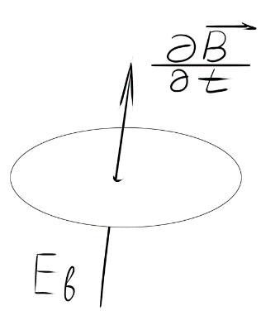

Із цього рівняння слідує, що магнітне поле, що змінюється, приводить до виникнення вихрового електричного поля

3.2 Струм зміщення
Максвелл припустив, що електричне поле, що змінюється, приводить до виникнення магнітного поля, яке теж змінюється.
Знайдемо взаємозв’язок між величинами, що характеризують електричне поле з величинами, що характеризують магнітне поле. Для цього розглянемо нестаціонарне магнітне поле. Для цього розглянемо нестаціонарне магнітне поле напруженості $\vec{H}$, яке створюється струмом, що виникає, наприклад при розрядці конденсатора.
Подумки виберемо замкнений контур l, що охоплює провідник зі струмом I, і знайдемо циркуляцію вектора $\vec{H}$ по цьому контуру:
$\oint_{l}^{ }{\vec{H}d\vec{l}=\sum_{i=1}^{N}{I_{i}=I=\int_{S_{i}}^{ }{\vec{j}\vec{n}dS}}}$ (1)
Однак, якщо як поверхню інтегрування вибрати S₂, що проходить по діелектрику, між обкладинками конденсатора, то, так як струм провідності у конденсаторі відсутній, одержимо:
$\oint_{l}^{ }{\vec{H}d\vec{l}= \int_{S_{2}}^{ }{\vec{j}\vec{n}dS=0}}$ (2)
Таким чином, зіставляючи рівняння (1) і (2), бачимо, що в залежності від вибору поверхні інтегрування спостерігається протиріччя. Щоб його усунути Максвелл запропонував ввести деякий фіктивний струм, названий струмом зміщення, що дорівнює:
$$I_{зм}=\int_{S}^{ }{{\vec{j}}_{зм}\vec{n}dS}$$
Тоді рівняння (1) запишеться:
$\oint_{l}^{ }{\vec{H}d\vec{l}=\int_{S}^{ }{(\vec{j}+{\vec{j}}_{зм})\vec{n}dS}}$ (3)
У цьому випадку циркуляція $\vec{H}$ ніколи не буде дорівнювати нулю, тому що у випадку поверхні $S_{1}$, ${\vec{j}}_{зм}=0$, а $\vec{j}≠0$, а у випадку поверхні $S_{2}$, ${\vec{j}}_{зм}≠0$, а $\vec{j}=0$.
При цьому струм зміщення являє собою електричне поле, що змінюється. Знайдемо явний вираз для струму зміщення:
$$j= \frac{dI}{dS}=\frac{d}{dS}(\frac{dq}{dt})=\frac{d}{dt}(\frac{dq}{dS})=\frac{dσ}{dS}=\frac{dD}{dt}$$
Тут враховано, що $I=dq/dt$, $dq/dS=σ$, а для плоского конденсатора: $E=σ/ε_{0}ε$, звідки $σ=ε_{0}εE=D$.

Таким чином густина струму зміщення дорівнює:
$\boxed{{\vec{j}}_{зм}=\frac{∂\vec{D}}{∂t}}$ (4)
Підставивши (4) в (3), отримаємо перше рівняння Максвелла:
$\boxed{\oint_{l}^{ }{\vec{H}d\vec{l}= \int_{S}^{ }{(\vec{j}+\frac{∂\vec{D}}{∂x})=\vec{n}dS}}}$ (5)
Таким чином циркуляція вектора напруженості магнітного поля по замкненому контуру визначається повним струмом (сумою струму провідності й струму зміщення) через поверхню, обмежену даним контуром.
Одержимо рівняння (5) у диференціальному вигляді. Для цього ліву частину рівняння (5) перетворимо за формулою Стокса:
$$\oint_{l}^{ }{\vec{H}d\vec{l}=\int_{S}^{ }{{rot}_{n}\vec{H}dS}}$$
і отримаємо:
$$\int_{l}^{ }{{rot}_{n}\vec{H}dS=\int_{S}^{ }{(\vec{j}+\frac{∂\vec{D}}{∂t})}}\vec{n}dS$$
Звідси маємо перше рівняння Максвелла в диференціальному вигляді:
$$\boxed{rot\vec{H}=\vec{j}+\frac{∂\vec{D}}{∂t}}$$
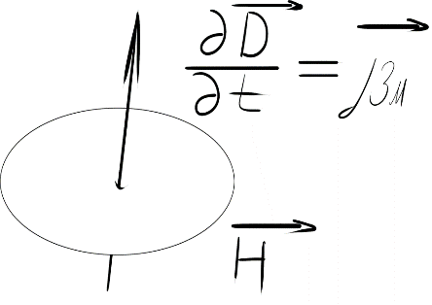
Загальне між струмом провідності й струмом зміщення полягає в тому, що обоє вони приводять до виникнення магнітного поля. Однак струм зміщення у вакуумі не викликає виділення тепла, на відміну від струму провідності в речовині. Струм зміщення- це чисто умовне поняття, фактично це електричне поле, що змінюється в часі. Тому там, де є електричне поле, що змінюється, існує струм зміщення.
У середині проводів, по яких тече змінний струм, струмом зміщення можна знехтувати у порівнянні зі струмом провідності. Навпаки, в середині конденсатора, між його обкладинками, розділеними діелектрики фбо вакуумом, струмом провідності можна знехтувати у порівнянні зі струмом зміщення. Тобто конденсатор у колі змінного струму не розриває коло змінний струм проходить крізь нього у вигляді струму зміщення, тобто у вигляді електричного поля, що змінюється.
3.3 Повна система рівнянь Максвелла
Відкриття Максвеллом струму зміщення дозволило об’єднати електричні й магнітні явища. Це привело до створення електромагнітної теорії Максвелла, в основі якої лежать рівняння Максвелла, що поєднують основні дослідні закони електрики й магнетизму. Повна система рівнянь Максвелла, має вигляд:
$rot\vec{H}=\vec{j}+ \frac{∂\vec{D}}{∂t};$ (1)
$rot\vec{E}=-\frac{∂\vec{B}}{∂t};$ (2)
$div\vec{B}=0;$ (3)
$div\vec{D}=ρ;$ (4)
$\vec{D}=ε_{0}ε\vec{E};$ (5)
$\vec{B}=μ_{0}μ\vec{H};$ (6)
$\vec{j}=σ\vec{E};$ (7)
Рівняння(1) є математичне твердження дослідного факту про те, що як і заряди, що рухаються, тобто струм провідності, так і електричне поле, що змінюється, тобто струм зміщення, приводять до виникнення магнітного поля
Рівняння (2) - математичний вираз закону електромагнітної індукції.
Рівняння (3) - математичний вираз теореми Гауса для вектора $\vec{B}$, яке підтверджує дослідні дані про відсутність магнітних зарядів.
Рівняння (4) - теорема Гауса для вектора електричного зміщення, що підтверджує дослідний факт про те, що електричні заряди приводять до виникнення електричного поля.
Рівняння (5), (6), (7) характеризують електромагнітні властивості середовища.
Рівняння (7) - закон Ома в диференціальному вигляді, де σ - питома електропровідність.
Рівняння Максвелла в інтегральному вигляді можна записати:
$$\oint_{l}^{ }{\vec{H}d\vec{l}}=\int_{S}^{ }{\left(\vec{J} +\frac{∂\vec{D}}{∂t}\right)}{\vec{n}dS}^{ }$$
$$\oint_{l}^{ }{\vec{E}d\vec{l}}=-\int_{S}^{ }{\frac{∂\vec{B}}{∂t}}\vec{n}dS$$
$$\oint_{S}^{ }{\vec{B}\vec{n}dS}=0, \oint_{S}^{ }{\vec{D}\vec{n}dS=\int_{V}^{ }{ρdV}}$$
Рівняння Максвелла описують величезну область фізичних явищ і лежать в основі електротехніки, радіотехніки, використаються в астрофізиці, нелінійній оптиці, магнітній гідродинаміці.
Електромагнітні хвилі
Електромагнітна хвиля являє собою електромагнітні коливання, тобто електричне й магнітне поля, що змінюється у часі, які поширюються в просторі з кінцевою швидкістю. На відміну від пружних хвиль,електромагнітні можуть поширюватися не тільки у середовищі, але й у вакуумі.
Весь діапазон хвиль від радіохвиль (з довжиною хвилі λ ≥ 10⁻³ м) і аж до γ-променів ( λ ≈ 10⁻¹² ÷ 10⁻¹⁵ м) відносяться до електромагнітних хвиль, що розрізняються тільки довжиною хвилі.
Хвильовою поверхнею називається сукупність точок простору, у яких хвиля має однакову фазу.
Хвильовим фронтом називається поверхня, що розділяє області простору, у яких є електромагнітне поле, від області, у якій електромагнітне поле відсутнє.
Залежно від форми фронту хвилі або хвильової поверхні розрізняють плоскі, сферичні й циліндричні хвилі.
3.4 Хвильове рівняння для
електромагнітних хвиль. Плоска хвиля
Розглянемо нейтральне (тобто ρ = 0), непровідне (тобто $\vec{j}$ = 0) і однорідне (тобто ε, μ = const ) середовище. У цьому випадку рівняння Максвелла запишуться:
$rot\vec{H}= \frac{∂\vec{D}}{∂t};$ (1)
$rot\vec{E}=-\frac{∂\vec{B}}{∂t};$ (2)
$div\vec{B}=0;$ (3)
$div\vec{D}=0;$ (4)
$\vec{D}=ε_{0}ε\vec{E};$ (5)
$\vec{B}=μ_{0}μ\vec{H};$ (6)
$\vec{j}=σ\vec{E}=0;$ (7)
Перетворюючи рівняння (1), з урахуванням інших рівнянь, можна записати:
$\boxed{∆\vec{H}=\frac{εμ}{c^{2}}\frac{∂^{2}\vec{H}}{∂t^{2}},}$ (8)
де
$$c=\frac{1}{\sqrt{ε_{0}μ_{0}}}$$

Аналогічно перетворюючи (2) одержимо:
$\boxed{∆\vec{E}=\frac{εμ}{c^{2}}\frac{∂^{2}\vec{E}}{∂t^{2}},}$ (9) де оператор Лапласа:
$∆ =\frac{∂^{2}}{{∂x}^{2}}+\frac{∂^{2}}{{∂y}^{2}}\frac{∂^{2}}{{∂z}^{2}}$
Рівняння (8) і (9) є хвильові рівняння для електромагнітної хвилі. Вони описують поширення електромагнітної хвилі, їх рішення є рівняння хвилі, які описують електромагнітну хвилю, тобто залежність величин, що характеризують електромагнітне поле від координат і часу.
Величина, яка дорівнює квадратному кореню з величини зворотної коефіцієнту при другій похідній за часом у хвильових рівняннях, є фазовою швидкістю поширення хвилі:
$$v=\sqrt{\frac{c^{2}}{εμ}}=\frac{c}{\sqrt{εμ}};$$
У випадку вакууму: ε = μ = 1, тобто v = c = 3∙10⁸ м/с.
Розглянемо плоску електромагнітну хвилю, що поширюється вздовж осі x, у нейтральному, непровідному й однорідному середовищі. Тоді з рівнянь Максвелла можна показати, що компоненти векторів $\vec{E} і \vec{H}$ не будуть залежати від координат y і z, а їх проекції на вісь x: E_{x} = H_{x} = 0.

Тоді рівняння (8) і (9) для плоскої хвилі запишуться:
$\frac{∂^{2}H_{y}}{{∂x}^{2}}=ε_{0}εμ_{0}μ\frac{∂^{2}H_{y}}{{∂t}^{2}}$ (10)
$\frac{∂^{2}E_{z}}{{∂x}^{2}}=ε_{0}εμ_{0}μ\frac{∂^{2}E_{z}}{{∂t}^{2}}$
Фронт хвилі
Z
$$\vec{ʊ}$$

x
y

Рішенням рівнянь (10) будуть рівняння хвилі:
H _{y} = H _{m} cos(ωt – kx+a₁) (11)
E _{z} = E _{m} cos(ωt – kx+a₂), (12)
де k – модуль хвильового вектора (хвильове число):
$$k=\frac{2π}{λ}=\frac{ω}{v}$$
Тут ω = 2π - циклічна частота, λ = vT - довжина хвилі. З (11) і (12) виходить, що $\vec{E}⊥ \vec{H} ⊥\vec{V}$.
Тобто електромагнітна хвиля є поперечною хвилею і її миттєве зображення має вигляд:
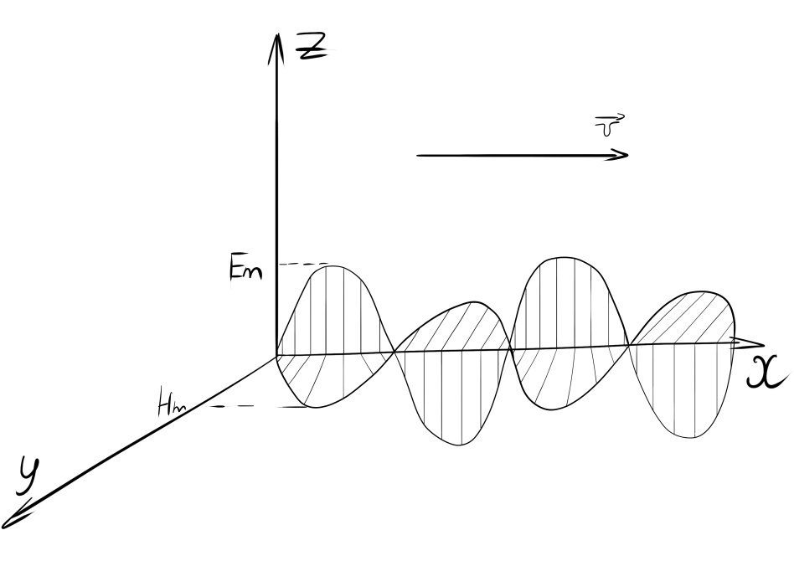
Можна показати з використанням рівнянь (1 – 7), що початкові фази
a₁ = a₂,а амплітуди хвиль зв’язані співвідношенням:
$$E_{m}=\sqrt{\frac{μ_{0 }μ}{ε_{0}ε}}H_{m}$$
3.5 Енергія електромагнітного поля
Об’ємна густина енергії електромагнітного поля дорівнює сумі об’ємних густин енергій електричного й магнітного полів:
$$w=W_{E}+W_{H}=\frac{ε_{0}{εE}^{2}}{2}+\frac{μ_{0}{μH}^{2}}{2}$$
Як і для амплітудних значень, векторів $\vec{E} і \vec{H}$ , так і для діючих їх значень, справедливе співвідношення:
$$E=\sqrt{\frac{μ_{0}μ}{ε_{0}ε}}H, H=\sqrt{\frac{ε_{0}ε}{μ_{0}μ}}E,$$
тоді
$$w=\frac{ε_{0}εE\sqrt{μ_{0}μ}H}{2\sqrt{ε_{0}}ε}+\frac{μ_{0}μH\sqrt{ε_{0}εE}}{2\sqrt{μ_{0}μ}}=\sqrt{ε_{0}{εμ}_{0}μ}\left(\frac{EH}{2}+\frac{EH}{2}\right)=\frac{\sqrt{εμ}}{c}EH=\frac{1}{v}EH$$

Враховано, що $\sqrt{ε_{0}μ_{0}=}1/c, \sqrt{εμ / c = 1/v.}$ Таким чином об’ємна густина енергії електромагнітного поля дорівнює:
$\boxed{w=\frac{1}{v}EH}$ (1)
Для позначення кількості енергії, яка передається хвилею у напрямку її поширення, використовується вектор густини потоку енергії:
$\vec{S}=w\vec{v}$ (2)
Вектором густини потоку енергії називається вектор, що співпадає з напрямком поширення хвилі й чисельно рівний енергії, яка переноситься хвилею в одиницю часу крізь одиничну площину, розташовану перпендикулярно напрямку поширення хвилі.
Підставляючи (1) у (2), отримаємо:
$$\vec{S}=\frac{\vec{v}}{v}EH=\vec{n}EH=\left[\vec{E}, \vec{H}\right],$$
де $\vec{v}/v = \vec{n}$– нормаль до хвильової поверхні. Вектор $\vec{S}$ називають вектором Пойнтинга:
$$\vec{H}$$
$$\vec{E}$$
$$\vec{n}$$
$$\vec{v}$$
$$\vec{S}$$
$$\boxed{\vec{S}=\left[\vec{E}, \vec{H}\right]}$$

